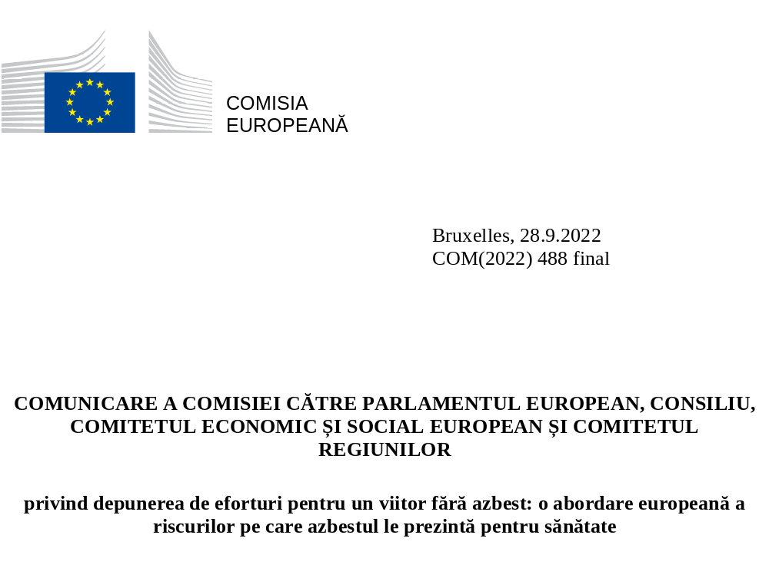

- Introducere
Azbestul este o substanță extrem de periculoasă, cancerigenă. Se știe că expunerea la azbest în mediul înconjurător și la locul de muncă contribuie la incidența ridicată a cancerului în Europa, provocând multe decese care ar putea fi evitate. 78 % dintre cazurile recunoscute drept cancer profesional din UE și 88 % dintre cancerele pulmonare profesionale sunt asociate azbestului. În 2019, expunerea profesională la azbest a dus la pierderea a peste 70 000 de vieți în UE-27. Deși acest lucru se datorează în principal expunerii profesionale anterioare, el confirmă consecințele grave ale expunerii la azbest.
În ultimii 40 de ani, UE a luat măsuri pentru a limita și apoi a interzice orice utilizare a azbestului. Între anii 1983 și 1985, UE a restricționat utilizarea a șase tipuri de fibre de azbest. În 1991, UE a interzis introducerea pe piață și utilizarea a cinci dintre aceste tipuri, precum și utilizarea azbestului crisotil în produsele utilizate pe scară largă în sectorul construcțiilor, printre altele. În 1999, aceasta a interzis toate cele șase tipuri de fibre de azbest, interdicția UE privind azbestul intrând în vigoare în 2005. Interdicția se aplică atât mărfurilor produse în UE, cât și celor importate în UE.
Combaterea cancerului este o prioritate a UE. Comisia s-a angajat să reducă în mod eficace expunerea la substanțe cancerigene, cum ar fi azbestul, ca parte a Planului european de combatere a cancerului și a planului de acțiune privind reducerea la zero a poluării. Întrucât azbestul este prezent încă în multe clădiri, inclusiv în locuințe private, este necesară o abordare cuprinzătoare și integrată pentru a lupta împotriva acestei moșteniri, în mai multe domenii de politică. Luarea unor măsuri suplimentare pentru gestionarea riscurilor de expunere la azbest va proteja oamenii de boli, va promova bunăstarea și va contribui la consolidarea uniunii europene a sănătății.
O mai bună protecție a populației împotriva expunerii la azbest este deosebit de importantă, pe măsură ce UE pune în aplicare Pactul verde european, care include obiectivul ambițios de a crește rata de renovare a clădirilor. Clădirile sunt responsabile pentru 36 % din emisiile de gaze cu efect de seră legate de energie. Întrucât se estimează că peste 85 % dintre clădirile care există astăzi vor exista și în 2050, renovările vizând eficiența energetică vor fi esențiale pentru atingerea obiectivelor Pactului verde european. În acest context, strategia privind valul de renovări urmărește dublarea ratei anuale a renovărilor energetice până în 2030. Lucrările de renovare specializate pentru reducerea consumului de energie pot îmbunătăți sănătatea și condițiile de viață ale locuitorilor, pot îmbunătăți calitatea aerului, pot atenua sărăcia energetică și pot promova incluziunea socială. Acestea pot, de asemenea, să crească valoarea pe termen lung a proprietăților, să creeze locuri de muncă și să conducă la investiții care implică de cele mai multe ori lanțurile de aprovizionare locale. Totuși, deoarece multe clădiri cu o performanță energetică redusă au fost construite utilizând azbest, accelerarea ratei de renovare a clădirilor ar putea, de asemenea, să crească în mod semnificativ numărul persoanelor expuse riscurilor pentru sănătate asociate azbestului, deoarece azbestul prezent în clădiri ar putea fi eliberat în timpul lucrărilor de renovare. Se preconizează că numărul lucrătorilor expuși, și anume 4,1-7,3 milioane în prezent, va crește cu 4 % pe an în următorii 10 ani.
În octombrie 2021, Parlamentul European a adoptat o rezoluție prin care solicita o strategie europeană pentru eliminarea completă a azbestului. În acest document, Parlamentul a solicitat acțiuni suplimentare la nivelul UE pentru protejarea lucrătorilor și a cetățenilor de riscurile pentru sănătate asociate expunerii la azbest, în special în contextul tranziției energetice. Comitetul Economic și Social European a solicitat, de asemenea, eliminarea completă a azbestului, subliniind că lucrările de renovare energetică creează sinergii cu eliminarea substanțelor nocive. Recomandările cetățenilor din cadrul Conferinței privind viitorul Europei au subliniat, de asemenea, importanța unor condiții de muncă echitabile, în special a revizuirii Directivei privind azbestul la locul de muncă, precum și a unei abordări holistice a sănătății.
Este necesară o abordare europeană cu privire la azbest pentru a proteja sănătatea umană și mediul, în special în contextul punerii în aplicare a Pactului verde european și a Planului european de combatere a cancerului. Pentru a atinge acest obiectiv, prezenta comunicare prezintă o abordare bazată pe ciclul de viață, susținută de un obiectiv general de sănătate publică. Aceasta cuprinde acțiunile necesare pentru a identifica azbestul prezent în clădiri și pentru a înregistra astfel de informații, pentru a asigura eliminarea sau tratarea lui, după caz, în condiții de siguranță și tratarea deșeurilor care conțin azbest, maximizând în același timp protecția lucrătorilor și asigurând o monitorizare adecvată a bolilor asociate azbestului. Prezenta comunicare plasează UE în poziția de lider internațional în lupta împotriva riscurilor prezentate de azbest. De asemenea, ea evidențiază finanțarea UE disponibilă pentru eliminarea azbestului în condiții de siguranță la nivel național, regional și local, pe baza programelor deja existente sau planificate. Acțiunile întreprinse ar contribui, de asemenea, la realizarea obiectivelor de dezvoltare durabilă (ODD).

- Sprijinirea victimelor: îmbunătățirea diagnosticării și a tratamentului pentru bolile asociate azbestului
O politică puternică și ambițioasă cu privire la azbest ar permite obținerea de beneficii semnificative pentru sănătatea și bunăstarea oamenilor. Expunerea la azbest poate cauza boli precum mezoteliomul, azbestoza și cancerul pulmonar. Cancerele cauzate de azbest sunt grave și au rate de supraviețuire scăzute. Mezoteliomul este incurabil, iar pacienții au o speranță de viață medie de 4-18 luni. Expunerea la azbest este responsabilă pentru 92 % din totalul cazurilor de mezoteliom. Cancerul pulmonar, care este a doua formă de cancer cel mai frecvent diagnosticată la bărbați și a treia la femei, are o rată de supraviețuire relativ scăzută după diagnosticare în comparație cu alte tipuri de cancer cu incidență mare.
Bolile asociate azbestului au o perioadă lungă de latență. Întrucât primele semne de boală se pot manifesta în medie abia după 30 de ani de la momentul expunerii, se preconizează că decesele și bolile asociate azbestului cauzate de o expunere care a avut loc înainte de interdicția din 2005 se vor produce până la sfârșitul anilor 2020 și 2030.
Screeningul și diagnosticarea timpurie sunt fundamentale pentru prevenirea cancerului. În cadrul Planului european de combatere a cancerului, Comisia s-a angajat să prezinte un nou program de screening pentru depistarea cancerului, sprijinit de UE, pentru a ajuta statele membre să îmbunătățească accesul la diagnosticarea timpurie. Un element-cheie al acestui nou program este reprezentat de o propunere a Comisiei de actualizare a Recomandării Consiliului din 2003 privind screeningul pentru cancer, care include luarea în considerare a extinderii screeningului pentru depistarea cancerului pulmonar în rândul populației. În plus, programul va fi sprijinit de Inițiativa europeană privind imagistica în domeniul cancerului. Bazându-se pe un „atlas” de imagini și date legate de cancer, precum și pe noi instrumente, cum ar fi calculul de înaltă performanță și inteligența artificială, inițiativa va pune la dispoziție ecosistemul pentru dezvoltarea de noi metode și algoritmi de screening. Investițiile în screening și diagnosticare timpurie pot ajuta în mod semnificativ victimele expunerii la azbest, deoarece diagnosticarea rapidă și tratamentul imediat vor atenua efectele bolilor asociate azbestului, inclusiv ale cancerului. În plus, mai multe acțiuni-cheie din cadrul Planului de combatere a cancerului se axează pe optimizarea diagnosticării, a tratamentului și a îngrijirii pacienților bolnavi de cancer, inclusiv a cancerelor complexe cu prognoză precară, cum ar fi cele cauzate de expunerea la azbest. De exemplu, înființarea unei rețele a UE care să conecteze centrele oncologice integrate naționale recunoscute din fiecare stat membru va îmbunătăți accesul la diagnosticare și îngrijire de înaltă calitate, inițiativa „Diagnostic și tratament al cancerului pentru toți” va îmbunătăți accesul la tratamente inovatoare pentru cancer, iar „Programul de formare interspecializată” axat pe oncologie, chirurgie, radiologie și îngrijire medicală va îmbunătăți competențele personalului din domeniul îngrijirii cancerului.

Riscul de expunere la azbest este cel mai ridicat în mediile profesionale. Potrivit estimărilor, în 2016 s-au înregistrat în UE-27 66 808 decese cauzate de expunerea profesională anterioară la azbest. În 2019, numărul a crescut la 71 750. Pentru ca acești lucrători să aibă acces la sistemele de compensare relevante, trebuie recunoscută originea profesională a bolilor asociate azbestului. Întrucât tratatul nu permite Comisiei să propună un instrument obligatoriu din punct de vedere juridic în acest domeniu, principala bază pentru promovarea recunoașterii bolilor profesionale la nivelul UE este Recomandarea 2003/670/CE a Comisiei. Respectiva recomandare vizează în prezent cancerele și alte boli cauzate de expunerea profesională la azbest. Comisia va consulta Comitetul consultativ tripartit pentru securitate și sănătate la locul de muncă (CCSS) cu privire la necesitatea actualizării acesteia în lumina celor mai recente descoperiri științifice.
Comisia:
- va lansa Inițiativa europeană privind imagistica în domeniul cancerului (2022);
- va consulta Comitetul consultativ tripartit pentru securitate și sănătate la locul de muncă (CCSS) cu privire la necesitatea de a actualiza Recomandarea Comisiei privind lista europeană a bolilor profesionale prin includerea unor boli suplimentare asociate azbestului.

- Protejarea lucrătorilor împotriva expunerii la azbest
Riscul de expunere la azbest este legat în principal de manipularea azbestului și de dispersia fibrelor în cursul lucrărilor de construcție, cum ar fi renovarea și demolarea. Se estimează că între 4,1 și 7,3 milioane de lucrători sunt expuși la azbest. 97 % dintre acești lucrători își desfășoară activitatea în sectorul construcțiilor, inclusiv în cadrul ocupațiilor conexe, cum ar fi cea de constructor de acoperișuri, de instalator, de tâmplar sau de parchetar, iar 2 % lucrează în industria gestionării deșeurilor. Cancerul profesional este prima cauză a deceselor legate de locul de muncă în UE, iar 78 % dintre cazurile de cancer profesional recunoscute în statele membre sunt asociate azbestului. Prin urmare, combaterea expunerii profesionale la azbest este una dintre prioritățile Cadrului strategic al UE privind sănătatea și securitatea la locul de muncă 2021-2027.
Reducerea limitei de expunere profesională la azbest
Protecția juridică la nivelul UE a lucrătorilor împotriva riscurilor specifice de expunere la azbest datează din 1983. De atunci, au avut loc mai multe actualizări. Cel mai recent act legislativ este Directiva 2009/148/CE privind azbestul la locul de muncă, care stabilește obligații stricte pentru angajatori în ceea ce privește protecția, planificarea și formarea. În plus, deoarece azbestul este un agent cancerigen, Directiva 2004/37/CE privind protecția lucrătorilor împotriva riscurilor legate de expunerea la locul de muncă la agenți cancerigeni sau mutageni ori la substanțe toxice pentru reproducere se aplică ori de câte ori este mai favorabilă sănătății și securității lucrătorilor.
În general, Directiva privind azbestul la locul de muncă este în continuare adecvată scopului. Totuși, cele mai recente cunoștințe științifice susțin reducerea limitei actuale de expunere profesională (LEP) . Patru state membre (Danemarca, Franța, Germania și Țările de Jos) au introdus LEP obligatorii inferioare nivelului actual al LEP pentru întreaga UE. În plus față de LEP obligatorie, Germania are o valoare-limită corespunzătoare unei concentrații acceptabile. Pentru a menține expunerea sub nivelul de acceptare, există orientări obligatorii care impun luarea în considerare a unor măsuri în practică. Celelalte state membre ale UE utilizează LEP actuală pentru întreaga UE.
Comisia adoptă astăzi o propunere legislativă de reducere semnificativă a LEP existente pentru azbest de la 0,1 fibre pe centimetru cub (f/cm³) la 0,01 f/cm³, o valoare de 10 ori mai mică decât cea actuală. Revizuirea LEP pentru azbest va conduce la o mai mare armonizare a valorilor-limită în întreaga UE. Se preconizează că acest lucru va duce la condiții de muncă mai bune, inclusiv pentru numărul semnificativ de lucrători detașați din sectorul construcțiilor, și la o distribuție mai echitabilă a costurilor asistenței medicale pentru statele membre.
Pentru a proteja lucrătorii împotriva expunerii la azbest, este important să se utilizeze metodele cele mai actuale din punct de vedere științific pentru măsurarea concentrației de fibre din aer. Astfel se va realiza o evaluare precisă a riscurilor și, prin urmare, o protecție sporită a lucrătorilor. Deși cea mai utilizată metodă în prezent este microscopia cu contrast de fază, astfel cum a recomandat Organizația Mondială a Sănătății în 1997, sunt disponibile și alte metode eficace. Dovezile științifice sugerează că o metodă bazată pe microscopia electronică ar putea oferi o numărare mai precisă a fibrelor, ceea ce ar putea duce la măsuri de protecție mai bune. Prin urmare, Comisia a inclus utilizarea metodelor de măsurare în propunerea de modificare a Directivei privind azbestul la locul de muncă.
Orientări în sprijinul punerii în aplicare a Directivei privind azbestul la locul de muncă.
Pentru următorii ani se preconizează un număr considerabil de renovări și demolări, ceea ce înseamnă că, pentru ca lucrătorii să fie pe deplin protejați, Directiva privind azbestul la locul de muncă trebuie pusă în aplicare în mod corespunzător. Statele membre, angajatorii [în special întreprinderile mici și mijlocii (IMM-uri), care reprezintă 99 % din totalul întreprinderilor care lucrează cu azbest] și lucrătorii ar putea beneficia de sprijin suplimentar pentru a asigura conformitatea. În acest scop, Comisia va elabora orientări pentru a sprijini punerea în aplicare a Directivei revizuite privind azbestul la locul de muncă, după adoptarea sa. Orientările vor oferi informații detaliate cu privire la dispozițiile care există în directiva aflată în vigoare (cum ar fi cele privind formarea și utilizarea echipamentelor individuale de protecție), dar care necesită clarificări și consiliere. Este esențial să se promoveze formarea adecvată a lucrătorilor care manipulează azbestul în cadrul lucrărilor de construcție, de renovare și de demolare. Orientările ar putea ajuta statele membre și angajatorii, în special IMM-urile, să se asigure că lucrătorii sunt conștienți de precauțiile necesare pentru a atinge cel mai înalt nivel de protecție. Orientările ar putea viza, de asemenea, unele dispoziții care intră în sfera de competență a statelor membre (cum ar fi cele privind certificarea întreprinderilor de eliminare a azbestului), în cazul cărora ar putea fi utile explicații suplimentare. Acest lucru ar permite tuturor părților implicate să efectueze numărul preconizat de renovări, asigurând în același timp cel mai înalt nivel de protecție a lucrătorilor împotriva expunerii la azbest.
Sensibilizare
Ca parte a Planului european de combatere a cancerului, Agenția Europeană pentru Securitate și Sănătate în Muncă (EU-OSHA) pregătește un sondaj privind expunerea lucrătorilor la factori de risc de cancer în Europa. Sondajul va analiza cele mai răspândite situații de expunere, precum și numărul și caracteristicile lucrătorilor expuși la o serie de factori de risc de apariție a cancerului, printre care și azbestul. Acest lucru va face posibile campanii de sensibilizare și măsuri preventive mai bine orientate și va contribui la elaborarea de politici bazate pe date concrete. Sondajul va fi deosebit de important având în vedere creșterea numărului de întreprinderi, lucrători și proprietari de clădiri private și publice care vor fi afectați de eliminarea azbestului. Din aceleași motive, Comisia va colabora cu Comitetul inspectorilor de muncă principali (SLIC) pentru a lansa o campanie de sensibilizare actualizată.
Comisia:
- propune revizuirea Directivei privind azbestul la locul de muncă pentru a reduce actuala valoare-limită a expunerii profesionale și pentru a clarifica dispozițiile conexe (care însoțesc prezenta comunicare) și solicită Parlamentului European și Consiliului o adoptare rapidă;
- va elabora orientări actualizate pentru a sprijini statele membre, angajatorii și lucrătorii în punerea în aplicare a Directivei privind azbestul la locul de muncă, în urma revizuirii acesteia;
- va colabora cu Comitetul inspectorilor de muncă principali (SLIC) pentru a lansa o campanie de sensibilizare actualizată privind eliminarea azbestului în condiții de siguranță, destinată întreprinderilor, lucrătorilor, proprietarilor și administrațiilor publice.

- Abordarea azbestului prezent în clădiri
Înainte de interzicerea sa de către UE, azbestul era utilizat pe scară largă, în special în sectorul construcțiilor. 70-80 % din azbest a fost utilizat pentru produse din ciment, restul în principal pentru alte produse pentru construcții, cum ar fi învelișuri, materiale textile, carton sau panouri izolante. În 1970, în țările care alcătuiesc în prezent UE s-au consumat peste 920 000 de tone de azbest brut, atingându-se un vârf de 1 200 000 de tone în 1980, urmat de o scădere până la mai puțin de 40 000 de tone în 2000. Având în vedere că peste 220 de milioane de unități de clădire (85 % din totalul unităților) au fost construite înainte de 2001, este foarte probabil ca o parte semnificativă a parcului imobiliar actual să conțină azbest.
Perioada de vârf a consumului de azbest diferă de la un stat membru la altul (a se vedea figura 1). Toate statele membre au înregistrat ponderi ridicate ale consumului de azbest între 1970 și 1990. Cu toate acestea, în Cipru, Belgia, Danemarca, Luxemburg, Țările de Jos și Suedia, cea mai mare parte a azbestului a fost consumată înainte de anii 1970, în timp ce Croația, Irlanda, Portugalia, România, Slovenia și Slovacia au înregistrat niveluri ridicate ale consumului de azbest în anii 1990 sau la începutul anilor 2000.
Figura 1 Ponderea estimată a consumului de azbest în principalele perioade de construcție a clădirilor în UE-27
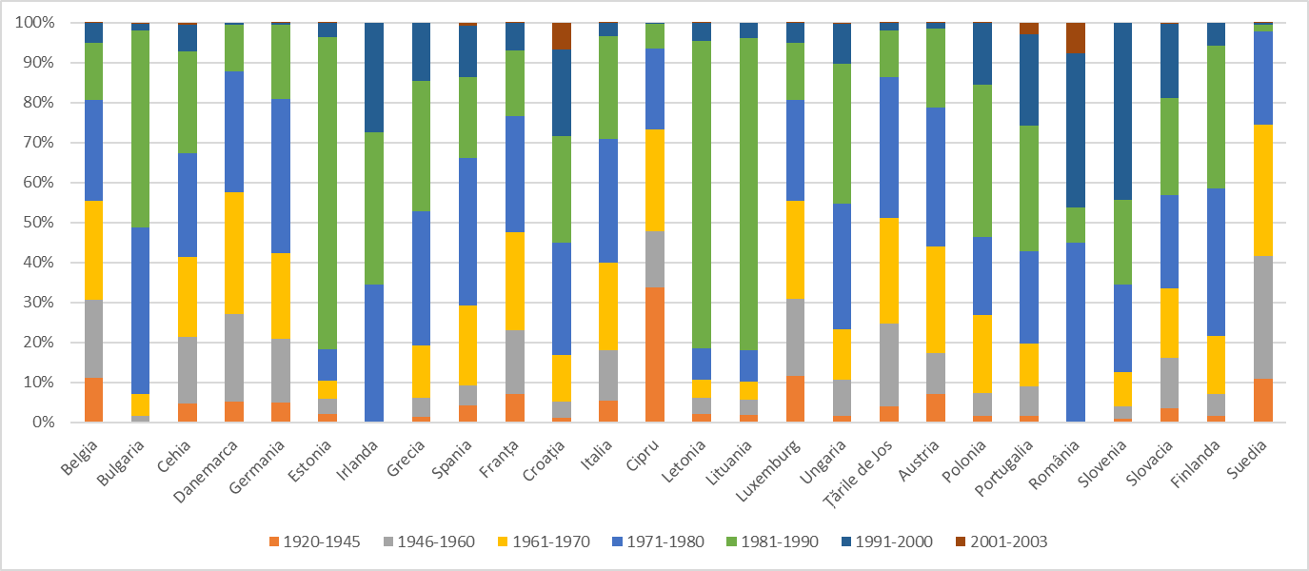
Sursa: cifrele furnizate de JRC
Amploarea provocării reprezentate de azbestul moștenit diferă de la o regiune la alta. Pe baza vechimii medii a clădirilor rezidențiale și a cantității medii estimate de azbest (kg/locuință), harta de mai jos prezintă vulnerabilitatea la azbest a regiunilor UE, variind de la ambele niveluri scăzute de azbest încorporat (cantitate scăzută de azbest, clădiri mai noi) la ambele niveluri ridicate (cantitate mare de azbest, clădiri mai vechi). Se pare că regiunile centrale ale UE au în mare parte clădiri vechi și cantități mari de azbest, în timp ce, în general, în regiunile din estul și nord-estul UE se găsesc cantități mari de azbest în clădirile mai recente. Rezultatele ar putea indica statele membre și regiunile în care depistarea azbestului înainte de renovări ar trebui să fie o prioritate.
Figura 2. Hartă bivariată care indică vârsta medie a clădirilor rezidențiale (ani) și cantitatea medie de azbest (kg/locuință)
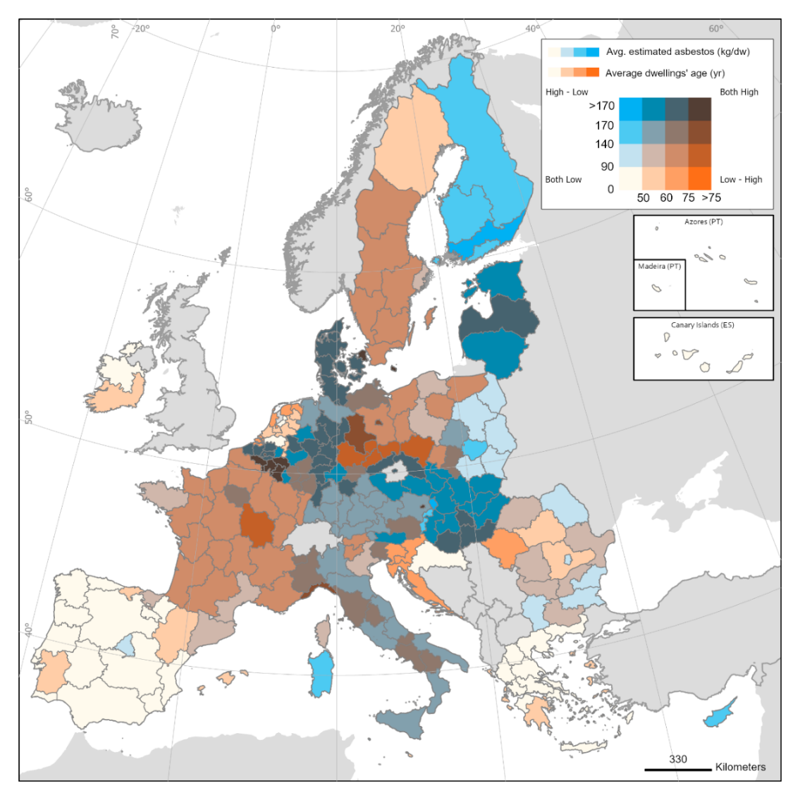
Sursa: cifrele furnizate de JRC

Mai multe informații și o mai mare transparență cu privire la azbestul din clădiri
Principala amenințare pentru sănătatea umană reprezentată de azbest apare atunci când se intervine asupra materialelor care conțin azbest, deoarece fibrele pot fi eliberate în aer și ulterior inhalate. De asemenea, deteriorarea anumitor produse din azbest pe măsură ce îmbătrânesc poate duce, în cele din urmă, la eliberarea fibrelor în aer. Întrucât azbestul se găsește în principal în materialele de construcții, iar aceste materiale sunt supuse unor modificări substanțiale în timpul lucrărilor de renovare, construcțiile merită o atenție deosebită atunci când se elaborează măsuri de protecție. Probabilitatea ca fibrele să fie eliberate variază în funcție de tipul de azbest și de locul în care se găsește. De exemplu, azbestul friabil este deosebit de periculos, deoarece fibrele sale sunt eliberate mai ușor decât cele ale azbestului nefriabil. În schimb, azbestul încorporat în materiale solide este mai greu perturbat și prezintă riscuri considerabil mai mici dacă este lăsat neatins.
O provocare principală în abordarea eliminării azbestului din parcul imobiliar este lipsa de cunoștințe cu privire la prezența azbestului în clădiri. Renovările planificate pentru anii următori și obiectivul pe termen lung de renovare a parcului imobiliar al Europei pentru a atinge neutralitatea climatică sprijină ferm necesitatea unei evaluări cuprinzătoare a clădirilor care ar putea conține azbest și în cazul cărora renovarea ar putea reprezenta o amenințare la adresa sănătății. Identificarea tardivă a materialelor care conțin azbest poate întârzia renovările, iar găsirea acestora în mod neașteptat în cursul lucrărilor de renovare ar putea duce la eliberarea accidentală de fibre de azbest, un risc potențial grav pentru lucrători, locuitori și vecini. Este deja obligatorie evaluarea riscului de expunere la azbest înainte de începerea lucrărilor, în temeiul Directivei 2009/148/CE privind azbestul la locul de muncă. Cu toate acestea, întrucât strategiile de depistare, înregistrare și eliminare a azbestului variază foarte mult de la un stat membru la altul, ar fi util să existe un cadru comun la nivelul UE pentru a identifica mai ușor și apoi pentru a elimina azbestul conținut în parcul imobiliar al UE.
Comisia va prezenta o propunere legislativă privind depistarea și înregistrarea obligatorie a azbestului din clădiri, respectând în același timp principiul subsidiarității și al proporționalității și competențele statelor membre. În plus față de obligațiile existente de evaluare a prezenței azbestului înainte de începerea lucrărilor de renovare, propunerea legislativă ar putea lua în considerare obligația de a verifica și de a înregistra prezența azbestului în clădiri atunci când se efectuează tranzacții economice (de exemplu, înainte de vânzare sau de închiriere) și/sau în alte momente esențiale din ciclul de viață al unei clădiri. Statelor membre li se va solicita, de asemenea, să elaboreze strategii naționale pentru eliminarea azbestului, care să reflecte codurile lor privind construcție și să țină seama de circumstanțele naționale, precum și de informațiile istorice privind utilizarea azbestului.
La pregătirea propunerii legislative, Comisia va lua în considerare, de asemenea, introducerea unor cerințe minime privind colectarea și diseminarea datelor legate de prezența azbestului în clădiri. Este esențial să existe informații transparente cu privire la prezența azbestului pe parcursul întregului ciclu de viață al clădirilor pentru a reduce la minimum riscurile de expunere și pentru a facilita eliminarea azbestului. Înregistrarea în format digital ar face aceste informații mai ușor accesibile, astfel cum se descrie în secțiunea următoare.
Propunerea va fi elaborată printr-o amplă consultare a experților și a părților interesate. De asemenea, Comisia se va baza pe un studiu de evaluare a impactului pentru a identifica cele mai bune opțiuni de politică disponibile pe baza celor mai bune dovezi științifice disponibile și respectând temeiul juridic prevăzut în tratat.
Propunerea se va baza, de asemenea, pe evaluarea și identificarea celor mai bune practici în ceea ce privește gestionarea riscurilor asociate azbestului în statele membre, inclusiv în contextul punerii în aplicare a planului de acțiune privind valul de renovări.
- De exemplu, Franța a legiferat obligativitatea identificării azbestului înainte ca anumite operațiuni să poată fi efectuate asupra clădirilor (decretele din mai 2017 și iulie 2019). În cazul lucrărilor de construcție care ar putea genera un risc de expunere, persoana sau organismul care comandă lucrările (de exemplu, proprietarul clădirii sau autoritatea contractantă) trebuie să efectueze o identificare preliminară a azbestului înainte de începerea lucrărilor. Aceasta presupune căutarea, identificarea și localizarea materialelor și produselor care conțin azbest și care ar putea fi afectate de lucrări.
- Polonia are, de asemenea, un program național pentru eliminarea azbestului în condiții de siguranță (2009-2032) și gestionează o bază de date privind azbestul din 2013. Programul național cuprinde măsuri legislative pentru eliminarea azbestului, informare și formare, precum și monitorizarea prin intermediul sistemelor de informații spațiale.
- În Belgia, Guvernul Flamand își propune să elimine azbestul din clădiri și infrastructuri până cel târziu în 2040. Pentru realizarea acest obiectiv, s-au luat măsuri precum introducerea condiției prealabile a eliminării azbestului pentru instalarea de panouri solare și s-a prevăzut introducerea în 2022 a unui certificat privind azbestul pentru clădirile destinate vânzării.
Valul de renovări și eficiența energetică
Strategia privind valul de renovări ale clădirilor subliniază importanța menținerii unor standarde pentru clădiri durabile și sigure. Prin urmare, este important să se ia măsuri pentru eliminarea substanțelor nocive, în special a azbestului, și pentru protecția împotriva acestora. Planul de acțiune de punere în aplicare pentru valul de renovări include măsuri de reglementare care consolidează cadrul legislativ al UE, în special Directiva 2010/31/UE privind performanța energetică a clădirilor. În decembrie 2021, Comisia a propus o revizuire a acestei directive, care subliniază importanța unui mediu sănătos în spațiile interioare. Propunerea conține dispoziții care prevăd că statele membre trebuie să abordeze problema eliminării substanțelor periculoase, inclusiv a azbestului, din clădirile care fac obiectul unor renovări majore.
Asigurarea unei bune calități a aerului din încăperi va deveni și mai importantă, în special în contextul reducerii pierderilor de energie prin îmbunătățirea izolării clădirilor. Deși politicile UE au abordat mai mulți factori care contribuie la o bună calitate a aerului (de la aerul înconjurător la sistemele de încălzire, răcire și ventilație, materialele de construcție și produsele de consum, precum și fumatul și comportamentele similare ale ocupanților), principalele instrumente de reglementare pentru abordarea acestor elemente – codurile privind construcțiile – intră în competența statelor membre și a regiunilor acestora. Prin urmare, UE nu dispune de o abordare cuprinzătoare și integrată a calității aerului din încăperi. Cu toate acestea, astfel cum s-a anunțat în planul de acțiune privind reducerea la zero a poluării, până în 2023, Comisia va evalua căile și opțiunile de politică pentru îmbunătățirea calității aerului din încăperi, punând accentul pe factorii-cheie ai calității aerului și pe principalele surse de poluare, printre care și azbestul. Comisia va explora modalități de creștere a gradului de sensibilizare a publicului și de reducere a riscurilor.
Registrul digital al clădirilor
Tehnologiile digitale pot facilita înregistrarea și schimbul de date privind azbestul colectate în cursul depistării. Registrele digitale ale clădirilor conțin toate datele referitoare la clădiri și pot permite schimbul și utilizarea tuturor tipurilor de informații generate pe durata de viață a clădirii, de la proiectare și construcție până la renovare și demolare.
Comisia va propune o reglementare privind un model de registru digital al clădirilor la nivelul UE. Aceasta se va baza pe inițiativele obligatorii și voluntare existente în diferite state membre, precum și pe instrumentele digitale și certificatele pentru clădiri care sunt dezvoltate în prezent la nivelul UE (de exemplu, certificatele de performanță energetică). Registrele pot stoca, de asemenea, orice informații disponibile legate de indicatorii principali ai cadrului european pentru clădiri durabile [„Level(s)”] care urmăresc sustenabilitatea și performanța clădirilor. Respectiva propunere de model va include o abordare standardizată cu privire la colectarea datelor, gestionarea datelor și interoperabilitate. Aceasta va include cadrul de punere în aplicare, inclusiv pentru datele care rezultă din obligația de depistare. Informațiile privind prezența azbestului în clădiri ar trebui să devină disponibile cu ajutorul registrelor și să fie corelate cu alte seturi de date din registre (de exemplu, proiectul clădirii).
Comisia:
- va prezenta o propunere legislativă privind depistarea și înregistrarea azbestului din clădiri și va solicita statelor membre să stabilească strategii naționale pentru eliminarea azbestului (2023);
- va propune o reglementare privind un model al UE pentru registrele digitale ale clădirilor (2023);
- va sprijini statele membre care doresc să introducă registre digitale ale clădirilor sau să își extindă sistemele existente și să le alinieze la modelul UE;
- va evalua căile și opțiunile de politică pentru îmbunătățirea calității aerului din încăperi, punând accentul pe factorii-cheie ai calității aerului și pe principalele surse de poluare, printre care și azbestul, și va explora modalități de a sensibiliza și mai mult publicul și de a reduce riscurile (2023).
Comisia încurajează statele membre:
- să accelereze digitalizarea informațiilor legate de clădiri și a registrelor existente, să îmbunătățească colectarea, stocarea, comparabilitatea și interschimbabilitatea datelor referitoare la caracteristicile clădirilor;
- să introducă registre digitale ale clădirilor sau să îmbunătățească inițiativelor existente, în conformitate cu orientările UE.

- Eliminarea în condiții de siguranță a deșeurilor de azbest – poluare zero
Deși utilizarea azbestului este interzisă de mult timp în UE, este în continuare necesar să se ia măsuri pentru a gestiona și elimina produsele rezultate din demolare și din eliminarea azbestului. Deșeurile din construcții și demolări reprezintă mai mult de o treime din totalul deșeurilor generate în UE. Volumul materialelor care conțin azbest, în principal făcând parte din clădiri, se ridică la zeci de milioane de tone și este probabil să depășească chiar 100 de milioane de tone. Strategia privind valul de renovări urmărește cel puțin dublarea ratei anuale de renovare a clădirilor până în 2030. Acest lucru evidențiază importanța abordării întregului ciclu de viață al azbestului.
Legislația UE privind deșeurile reglementează în mod cuprinzător gestionarea rațională din punct de vedere ecologic a deșeurilor de azbest după ce acestea sunt generate. Întrucât deșeurile de azbest sunt clasificate ca deșeuri periculoase, se aplică deja dispoziții specifice și stricte în temeiul legislației UE privind deșeurile în ceea ce privește generarea, transportul și gestionarea acestor deșeuri. Aceasta include obligații de raportare și trasabilitate pentru a se asigura că deșeurile sunt gestionate într-un mod care protejează mediul. Comisia a emis două ghiduri pentru a ajuta părțile interesate să respecte aceste obligații: Protocolul UE pentru gestionarea deșeurilor din construcții și demolări (2016) și Orientările privind desfășurarea auditurilor deșeurilor anterior lucrărilor de demolare și de renovare a clădirilor (2018).
În vederea unei gestionări raționale din punct de vedere ecologic a volumelor mari de deșeuri care conțin azbest, depozitarea rămâne principala soluție pentru eliminarea acestor deșeuri în condiții de siguranță. Alte metode de tratare sunt limitate din cauza volumelor mari de deșeuri implicate, a deficitului de instalații care oferă tratamente alternative, a costurilor ridicate și a intensității energetice a acestora. Deși depozitarea deșeurilor nu distruge fibrele de azbest, ea le stabilizează și le izolează și, prin urmare, oferă o modalitate sigură de a gestiona deșeurile de azbest până când opțiunile alternative de tratare devin disponibile pe scară largă și la prețuri accesibile. Legislația UE privind deșeurile stabilește cerințe stricte pentru eliminarea în condiții de siguranță a azbestului în depozitele de deșeuri.
Explorarea unor modalități alternative de tratare a deșeurilor de azbest într-un mod rațional din punct de vedere ecologic constituie o prioritate. Ierarhia deșeurilor acordă prioritate recuperării deșeurilor în detrimentul eliminării. Până la sfârșitul anului 2022, Comisia va lansa un studiu prin care să se identifice tehnologiile și practicile de tratare a deșeurilor de azbest și va efectua o analiză comparativă a acestora și a impactului lor asupra mediului. Aceasta include o analiză a lacunelor și a perspectivelor în ceea ce privește gestionarea deșeurilor de azbest. Rezultatele studiului vor fi utilizate pentru a evalua dacă sunt necesare modificări ale legislației UE privind deșeurile pentru a îmbunătăți gestionarea rațională din punct de vedere ecologic a deșeurilor care conțin azbest, în special a deșeurilor provenite din demolări.
Comisia:
- va lansa o revizuire a Protocolului UE pentru gestionarea deșeurilor din construcții și demolări și a Orientărilor pentru desfășurarea auditurilor deșeurilor anterior lucrărilor de demolare și de renovare a clădirilor, punând un accent deosebit pe lucrările de renovare și pe azbest (2023);
- va lansa un studiu pentru identificarea practicilor de gestionare a deșeurilor de azbest și a noilor tehnologii de tratare, ale cărui rezultate vor fi utilizate pentru a evalua dacă se justifică modificarea legislației UE privind deșeurile (până la sfârșitul anului 2022).

- Finanțare
UE oferă o finanțare semnificativă prin intermediul Mecanismului de redresare și reziliență (MRR), care poate fi utilizată pentru a sprijini măsurile naționale de eliminare a azbestului în contextul renovărilor. Mecanismul de redresare și reziliență pune la dispoziție 723,8 miliarde EUR (în prețuri actuale) sub formă de împrumuturi (385,8 miliarde EUR) și granturi (338 de miliarde EUR) pentru a sprijini investițiile și reformele din statele membre, astfel încât economiile și societățile europene să devină mai sustenabile, mai reziliente și mai bine pregătite pentru provocările și oportunitățile tranziției verzi și ale celei digitale. Una dintre cele șapte inițiative emblematice ale MRR este inițiativa emblematică privind renovarea, care va viza milioane de metri pătrați de clădiri rezidențiale și publice care sunt supuse unor renovări medii sau aprofundate. Statele membre pot utiliza MRR pentru a finanța eliminarea materialelor care conțin azbest din clădiri ca parte a lucrărilor de renovare vizând eficiența energetică prevăzute în planurile naționale de redresare și reziliență. De asemenea, statele membre pot utiliza fondurile MRR, în special în cadrul pilonului 6 (politici pentru generația următoare) și al inițiativei emblematice 7 (recalificare și perfecționare) pentru a promova dobândirea de competențe pentru lucrătorii care manipulează azbest (de exemplu, în sectorul construcțiilor sau al gestionării deșeurilor) și pentru a actualiza competențele lucrătorilor pentru a răspunde noilor nevoi ale pieței.
În plus, fondurile structurale și de investiții europene pot sprijini o serie de măsuri legate de renovări. Unul dintre obiectivele principale ale Fondului social european Plus (FSE+) este de a ajuta statele membre să finanțeze politici și reforme structurale pentru a promova perfecționarea, recalificarea și învățarea pe tot parcursul vieții pentru toți, precum și adaptarea la schimbare a lucrătorilor, a întreprinderilor și a antreprenorilor. Aceasta ar putea include modificările aduse de acțiunile întreprinse în cadrul tranziției verzi, cum ar fi lucrările de renovare. În perioada de programare 2014-2020, din Fondul european de dezvoltare regională (FEDR) au fost cofinanțate proiecte la scară largă de eliminare a azbestului în Polonia, Italia și alte țări. Mai multe state membre și-au manifestat interesul de a include proiecte similare în programele lor pentru perioada 2021-2027. De asemenea, Comisia poate oferi sprijin pentru consolidarea capacității administrative și pentru schimbul de expertiză și de cunoștințe între autoritățile naționale care gestionează programele din cadrul politicii de coeziune prin intermediul inițiativei REGIO Peer2Peer+, care este disponibilă la cererea statelor membre.
Având în vedere gama largă de mecanisme de finanțare ale UE disponibile pentru sprijinirea renovărilor energetice și a eficienței energetice, statele membre trebuie să fie în măsură să identifice modul optim de utilizare a acestor fonduri pentru a acoperi și identificarea și eliminarea azbestului.
Planurile naționale de redresare și reziliență pot aduce, de asemenea, îmbunătățiri substanțiale reformelor și investițiilor în domeniul sănătății, punând accentul pe prevenire și pe creșterea calității diagnosticării și tratamentului, inclusiv pentru pacienții bolnavi de cancer. În special, investițiile în dispozitive medicale pentru diagnosticare și tratament, în programe oncologice naționale, în dezvoltarea asistenței oncologice specializate și în crearea unei infrastructuri de prevenire a cancerului pot consolida reziliența generală a sistemului de prevenire și de îngrijire a cancerului. În fine, Planul de combatere a cancerului va fi pus în aplicare și sprijinit cu ajutorul întregii game de instrumente de finanțare ale Comisiei, pentru acțiunile de combatere a cancerului fiind alocat special un cuantum total de 4 miliarde EUR, inclusiv din partea programelor „UE pentru sănătate”, „Orizont Europa” și „Europa digitală”.
Comisia încurajează statele membre:
- să utilizeze în mod optim toate oportunitățile specifice din cadrul programelor și fondurilor UE pentru a acoperi inițiative axate pe depistarea și eliminarea azbestului;
- să își integreze strategiile privind eliminarea azbestului în toate programele și politicile, în special în punerea în aplicare a planurilor lor naționale de redresare și reziliență;
- să disemineze informațiile cu privire la oportunitățile de finanțare ale UE la nivel regional și local.

7. Poziția UE de lider mondial în lupta împotriva azbestului
UE trebuie să continue să joace un rol de lider la nivel mondial pentru a pune capăt utilizării tuturor tipurilor de azbest. Mai multe țări din afara UE continuă să producă și să utilizeze produse care conțin azbest, producția globală ajungând la aproximativ 1,2 milioane de tone în 2021. Prin intermediul asistenței tehnice acordate în temeiul Convenției de la Rotterdam, UE ajută țările să înlocuiască materialele din azbest cu substituenți mai siguri și să îmbunătățească serviciile de diagnosticare timpurie, tratament și reabilitare pentru afecțiunile asociate azbestului.
UE este un exemplu în ceea ce privește acțiunile globale de protejare a lucrătorilor împotriva azbestului, ca parte a ambiției sale de a obține o autonomie strategică deschisă. În prezent, în afara UE, numai Elveția (0,01 f/cm³) și Japonia (0,03 f/cm³) au o limită de expunere profesională mai strictă decât limita actuală a UE. Prin propunerea de revizuire a Directivei privind azbestul la locul de muncă, LEP din UE ar deveni cea mai strictă din lume, alături de cea a Elveției. În 2017, UE a subliniat pentru prima dată necesitatea de a recunoaște în mod oficial securitatea și sănătatea în muncă (SSM) ca principiu fundamental și drept la locul de muncă în contextul Organizației Internaționale a Muncii (OIM). După cinci ani de acțiune continuă a UE, Conferința Internațională a Muncii din 2022 a agreat includerea unui mediu de lucru sigur și sănătos în cadrul OIM privind principiile și drepturile fundamentale la locul de muncă. UE își va continua cooperarea cu Conferința Internațională a Muncii pentru a promova un mediu sigur și sănătos și demnitatea la locul de muncă pentru toți. De asemenea, Comisia Europeană oferă sprijin țărilor candidate și potențial candidate pentru a-și alinia cadrele juridice care reglementează securitatea și sănătatea în muncă la legislația UE.
UE se angajează să asigure protecția lucrătorilor în cadrul lanțurilor de aprovizionare globale. Comisia Europeană a adoptat recent o propunere de directivă privind diligența necesară în materie de durabilitate a întreprinderilor, pentru a se asigura că întreprinderile iau măsuri pentru a reduce la minimum impactul negativ asupra drepturilor omului și asupra mediului al operațiunilor lor în interiorul și în afara UE. Aceasta include operațiunile filialelor lor și de pe parcursul lanțului valoric. De asemenea, UE contribuie cu sprijin financiar la o serie de proiecte internaționale de îmbunătățire a securității și sănătății în muncă, relevante și pentru abordarea riscurilor generate de azbest. Angajamentul global al UE privind securitatea și sănătatea în muncă în cadrul lanțurilor de aprovizionare globale este completat și de implicarea sa în inițiative-cadru precum Fondul G7 „Viziunea zero”, Acordul G20 privind locuri de muncă mai sigure și Rețeaua de experți în materie de SSM.

8. Concluzie
Deși azbestul este interzis în UE din 2005, moștenirea sa continuă să reprezinte o amenințare considerabilă la adresa sănătății publice. Pentru a proteja populația de expunerea la azbest și pentru a preveni transferul riscurilor către generațiile mai tinere, este important să se intensifice acțiunile întreprinse la nivelul UE și la nivel național pentru identificarea și eliminarea azbestului.
Prezenta comunicare intervine într-un moment în care UE este hotărâtă să îmbunătățească semnificativ eficiența energetică a clădirilor și să atingă neutralitatea parcului său imobiliar din punctul de vedere al emisiilor de dioxid de carbon până în 2050. Ca parte a acestui obiectiv, abordarea riscurilor pentru sănătate ale expunerii la azbest este esențială pentru realizarea tranziției verzi, care plasează sănătatea publică și condițiile de viață și de muncă decente în centrul preocupărilor sale.
Comisia invită toate instituțiile UE, statele membre, partenerii sociali și alte părți interesate să accelereze acțiunile de realizare a unei Uniuni Europene fără azbest pentru generațiile actuale și viitoare.

https://monographs.iarc.who.int/wp-content/uploads/2018/06/mono100C-11.pdf.
WHO/ILO Joint Estimates of the Work-related Burden of Disease and Injury (Estimări comune ale OMS și OIM privind povara bolilor profesionale și a accidentelor de muncă).
Lassen, C. și Christens, F. (COWI); Vencovska, J.; Vencovsky, D. și Garrett, S. (RPA), Schnekider, K. și Dilger, M. (FoBiG). 2021. Studiu privind colectarea de informații referitoare la substanțe în vederea analizării impactului asupra sănătății, socioeconomic și asupra mediului în legătură cu eventualele modificări ale Directivei 98/24/CE (agenți chimici) și ale Directivei 2009/148/CE (azbest). Raportul final privind azbestul. Date din baza de date GBD (Global Burden of Diseases, Injuries, and Risk Factors Study – Studiu privind povara globală a bolilor, accidentelor și factorilor de risc) 2019.
Restricții privind utilizarea crocidolitului ca urmare a Directivei 83/478 a Consiliului, care a introdus restricții privind azbestul în Directiva 76/769/CEE https://eur-lex.europa.eu/legal-content/RO/TXT/PDF/?uri=CELEX:31987L0217&from=EN și https://eur-lex.europa.eu/legal-content/RO/TXT/PDF/?uri=CELEX:31976L0769&from=en.
Restricții privind utilizarea crisotilului, a amozitului, a antofilitului, a actinolitului și a tremolitului în jucării, în produsele destinate aplicării prin pulverizare sau sub formă de pulbere, în dispozitivele de izolare, în vopsele și emailuri, Directiva 85/610 https://eur-lex.europa.eu/legal-content/RO/TXT/PDF/?uri=CELEX:31985L0610&from=EN.
Crocidolitul, amozitul, antofilitul, actinolitul și tremolitul.
Anumite dispozitive, vopsele și lacuri, filtre pentru lichide, produse de înveliș rutier, materiale de umplutură și produse de etanșare, materiale izolante sau insonorizante de mică densitate, filtre de aer și filtre pentru gaze, stratul de bază pentru tencuiala zidurilor și pentru învelișul solurilor plastifiate, materiale textile (cu o excepție temporară pentru diafragme) și pânză impregnată cu bitum pentru acoperișuri.
Directiva 1999/77/CE cu termenul de transpunere 1 ianuarie 2005 https://eur-lex.europa.eu/legal-content/RO/TXT/PDF/?uri=CELEX:31999L0077&from=EN.
Controlul produselor care intră în UE în ceea ce privește conformitatea acestora cu Regulamentul REACH este reglementat de Regulamentul 2019/1020 privind supravegherea pieței și conformitatea produselor https://eur-lex.europa.eu/legal-content/RO/TXT/PDF/?uri=CELEX:32019R1020&from=EN.
COM(2021) 44 final https://eur-lex.europa.eu/legal-content/RO/TXT/HTML/?uri=CELEX:52021DC0044&from=EN.
COM(2021) 400 final https://eur-lex.europa.eu/legal-content/RO/TXT/HTML/?uri=CELEX:52021DC0400&from=EN.
https://eur-lex.europa.eu/resource.html?uri=cellar:b828d165-1c22-11ea-8c1f-01aa75ed71a1.0002.02/DOC_1&format=PDF
https://ec.europa.eu/energy/sites/ener/files/eu_renovation_wave_strategy.pdf
Pe baza notificărilor actuale, a tendinței de creștere a cantității de deșeuri care conțin azbest, a numărului de lucrători certificați și a duratei de viață a materialelor din azbociment (70-80 % din azbest în UE). Sursa: Studiul extern RPA (2021), a se vedea nota de subsol 3.
https://www.europarl.europa.eu/doceo/document/TA-9-2021-0427_RO.html.
https://www.eesc.europa.eu/en/our-work/opinions-information-reports/opinions/freeing-eu-asbestos#:~:text=The%20EESC%20encourages%20the%20EU%20to%20work%20with,States%20should%20be%20encouraged%20to%20develop%20such%20registers.
https://www.eesc.europa.eu/en/our-work/opinions-information-reports/opinions/working-asbestos-energy-renovation-own-initiative-opinion.
https://ec.europa.eu/info/sites/default/files/annex_0.pdf.
ODD specifice includ sănătatea și bunăstarea (ODD 3), munca decentă și creșterea economică (ODD 8), industria, inovarea și infrastructura (ODD 9) și producția și consumul responsabil (ODD 12).
Mezoteliomul este un tip de cancer care se dezvoltă din stratul subțire de țesut care acoperă multe dintre organele interne (cunoscut sub numele de mezoteliu).
Burgeri JA, Damhuis RA. Factori de prognostic în mezoteliomul malign. Cancerul pulmonar. 2004 aug.; 45 Suppl 1:S49-54. doi: 10.1016/j.lungcan.2004.04.012. PMID: 15261434.
Statistici europene privind bolile profesionale (SEBP) – Statistici experimentale – Eurostat (europa.eu).
Sănătatea pe scurt: Europa 2020:Starea sănătății în ciclul UE.
A se vedea nota de subsol 10.
Propunere de Recomandare a Consiliului privind consolidarea prevenirii prin depistare timpurie: O nouă abordare privind screeningul pentru cancer, care înlocuiește CR 2003/878/CE (europa.eu) din 20 septembrie 2022.
WHO/ILO Joint Estimates of the Work-related Burden of Disease and Injury (Estimări comune ale OMS și OIM privind povara bolilor profesionale și a accidentelor de muncă).
Mezoteliom (7 510 decese), cancer ovarian (2 032), cancer traheal și bronhopulmonar (61 035) și cancer laringian (1 173). Studiul extern al RPA (2021), a se vedea nota de subsol 3, date din baza de date GBD (Global Burden of Diseases, Injuries, and Risk Factors Study – Studiu privind povara globală a bolilor, accidentelor și factorilor de risc) 2019.
Recomandarea 2003/670/CE a Comisiei din 19 septembrie 2003 privind lista europeană a bolilor profesionale, JO L 238, 25.9.2003, p. 28. JO L 238, 25.9.2003, p. 28. https://eur-lex.europa.eu/legal-content/EN/TXT/PDF/?uri=CELEX:32003H0670&from=EN
Bolile profesionale asociate azbestului incluse în prezent în anexa I la recomandare sunt următoarele: azbestoză; mezoteliom ca urmare a inhalării prafului de azbest; complicații ale azbestozei sub formă de cancer bronșic, fibroze pleurale, cu restricție respiratorie, cauzate de azbest și cancer pulmonar ca urmare a inhalării prafului de azbest.
Cu o pondere de 52 %, cancerul profesional este principala cauză a deceselor profesionale în Uniunea Europeană, depășind bolile sistemului circulator (24 %), accidentele (2 %) și toate celelalte cauze (22 %). Aceste cifre rezultă din datele referitoare la anul 2017, prin urmare se referă la UE-27+UK. https://visualisation.osha.europa.eu/osh-costs#!/.
https://ec.europa.eu/eurostat/web/experimental-statistics/european-occupational-diseases-statistics.
COM/2021/323 final, https://eur-lex.europa.eu/legal-content/RO/TXT/?uri=CELEX:52021DC0323.
A doua directivă specială în sensul articolului 8 din Directiva 80/1107/CE privind protecția lucrătorilor împotriva riscurilor legate de expunerea la agenți chimici, fizici și biologici la locul de muncă (JO L 263, 24.9.1983, p. 25).
JO L 158, 30.4.2004, p. 50 https://eur-lex.europa.eu/legal-content/RO/TXT/PDF/?uri=CELEX:02004L0037-20140325&from=RO
A se vedea evaluarea ex-post din 2017 a directivelor UE privind SSM https://eur-lex.europa.eu/legal-content/en/TXT/?uri=CELEX:52017SC0010.
Studiul în sprijinul evaluării este disponibil la adresa: https://ec.europa.eu/social/BlobServlet?docId=17060&langId=en.
Dacă nu se ia nicio măsură la nivelul UE și având în vedere doar ocupațiile în care are loc în prezent expunerea la azbest, în următorii 40 de ani vor apărea aproximativ 884 de cazuri de cancer profesional în UE-27. De asemenea, se preconizează că, în aceeași perioadă, vor muri 707 lucrători din cauza cancerului atribuit expunerii profesionale la azbest. În ceea ce privește costurile de sănătate, potrivit estimărilor, cazurile de cancer vor costa între 228 și 438 de milioane EUR.
Pentru mai multe informații privind metodologiile de măsurare, a se vedea avizul Comitetului pentru evaluarea riscurilor din cadrul Agenției Europene pentru Produse Chimice https://echa.europa.eu/documents/10162/30184854/OEL_asbestos_Final_Opinion_en.pdf/cc917e63-e0e6-e9cd-86d2-f75c81514277.
A se vedea https://osha.europa.eu/ro/facts-and-figures/workers-exposure-survey-cancer-risk-factors-europe pentru mai multe informații. Sondajul va fi efectuat inițial într-o selecție reprezentativă largă de șase state membre ale UE, acoperind 24 de factori de risc de cancer, printre care riscuri chimice și fizice. Primele concluzii sunt așteptate în 2023.
Printre caracteristicile analizate se numără sexul, vârsta, țara de naștere, ocupația, sectorul de activitate, dimensiunea întreprinderii, dimensiunea locului de muncă, statutul profesional, tipul de contract și programul de lucru săptămânal.
Maduta, C., Kakoulaki, G., Zangheri, P., Bavetta, M., Towards energy efficient and asbestos-free dwellings through deep energy renovation (Trecerea la locuințe eficiente energetic și fără azbest prin renovări energetice aprofundate), JRC129218, https://publications.jrc.ec.europa.eu/repository/handle/JRC129218.
Un val de renovări pentru Europa. A se vedea nota de subsol 13.
⁴¹ De exemplu, țigle plate pentru acoperișuri, panouri mari și mici pentru fațade, panouri pentru plafon și pereți, protecție termică și fonică, protecție împotriva incendiilor și a condensării pe grinzi, uși și porți rezistente la fum, cuptoare, cazane și instalații la temperatură înaltă etc.
Figura 1 prezintă o defalcare a consumului de azbest în principalele perioade de construcție a clădirilor din UE. Estimarea se bazează pe consumul aparent de azbest din perioada cuprinsă între 1920 și 2003 (Virta, 2006) și pe procentul de azbest brut utilizat în materialele de construcții identificat în literatura de specialitate; nu au fost raportate cifre privind consumul de azbest pentru Malta. Metodologia completă în referința ⁴⁰.
A se vedea nota de subsol 41.
A se vedea nota de subsol 41.
Directiva 2009/148/CE a Parlamentului European și a Consiliului din 30 noiembrie 2009 privind protecția lucrătorilor împotriva riscurilor legate de expunerea la azbest la locul de muncă, JO L 330, 16.12.2009, p. 28 https://eur-lex.europa.eu/legal-content/RO/TXT/PDF/?uri=CELEX:32009L0148&from=EN.
A se vedea nota de subsol 41.
https://www.legifrance.gouv.fr/download/pdf?id=LykGmH7vMb-yJKNXCJ9VQ3z9fiEK5Q9jlNDoaaUnwUM=.
https://www.legifrance.gouv.fr/download/pdf?id=uE3o2iaLz4ujX46N5eNQWUANnUy9niNepuHoD-nISzQ= modificat în 2020 https://www.legifrance.gouv.fr/download/pdf?id=TtFjMCu9CIzP1bhSZJIVTvpNRp6cu4pAD6cG41mJnZw=.
A se vedea nota de subsol 41.
https://eur-lex.europa.eu/resource.html?uri=cellar:0638aa1d-0f02-11eb-bc07-01aa75ed71a1.0014.02/DOC_2&format=PDF.
https://eur-lex.europa.eu/legal-content/RO/TXT/HTML/?uri=CELEX:52021PC0802&from=EN.
https://ec.europa.eu/environment/topics/circular-economy/levels_en.
A se vedea Eurostat, 2018. https://ec.europa.eu/eurostat/statistics-explained/index.php?title=Waste_statistics#Total_waste_generation.
În temeiul articolului 2 litera b) din Directiva 2008/98/CE privind deșeurile, „clădirile legate permanent de sol” sunt excluse din domeniul de aplicare al directivei, întrucât nu sunt considerate deșeuri.
A se vedea anexa III la Directiva 2008/98/CE privind deșeurile și Decizia 2000/532/CE de stabilire a unei liste de deșeuri.
https://ec.europa.eu/docsroom/documents/20509/?locale=ro.
https://ec.europa.eu/growth/news/eu-construction-and-demolition-waste-protocol-2018-09-18_en.
Vitrificarea, de exemplu, care transformă azbestul în materiale minerale inerte, potențial reciclabile, are o disponibilitate foarte redusă la scară industrială și este foarte mare consumatoare de energie. De exemplu, uzina întreprinderii INERTAM din Franța utilizează tehnologia cu torțe de plasmă, care vitrifică deșeurile de azbest, ajungând la temperaturi de până la 1 600 °C, ceea ce generează un consum de energie foarte ridicat și un impact aferent asupra climei.
Decizia 2003/33/CE a Consiliului stabilește cerințe pentru eliminarea în condiții de siguranță a azbestului în depozitele de deșeuri, iar Directiva 1999/31/CEE privind depozitarea deșeurilor prevede proceduri minime de supraveghere și control care trebuie efectuate periodic la depozitele de deșeuri.
Ierarhia deșeurilor, astfel cum este prevăzută la articolul 4 din Directiva-cadru privind deșeurile, este o ordine a priorităților în gestionarea deșeurilor, care reflectă o abordare generală în temeiul legislației UE privind gestionarea deșeurilor. Ierarhia stabilește cinci modalități posibile de gestionare a deșeurilor și acordă prioritate acestor măsuri după cum urmează: 1) prevenirea; 2) pregătirea pentru reutilizare; 3) reciclarea; 4) alte operațiuni de valorificare, de exemplu valorificarea energetică și 5) eliminarea. Scopul său principal este de a reduce la minimum efectele negative ale deșeurilor asupra mediului și de a spori și optimiza utilizarea eficientă a resurselor în gestionarea deșeurilor și în cadrul politicilor. (Extras din Ghidul din 2012 privind interpretarea principalelor dispoziții ale Directivei 2008/98/CE privind deșeurile https://ec.europa.eu/environment/pdf/waste/framework/guidance_doc.pdf).
https://ec.europa.eu/european-social-fund-plus/en.
https://ec.europa.eu/regional_policy/en/funding/erdf/.
US Geological Survey, Mineral Commodity Summaries (Studiu geologic al SUA, Rezumate privind produsele minerale), ianuarie 2022.
http://www.pic.int/TheConvention/Overview/TextoftheConvention/tabid/1048/language/en-US/Default.aspx.
Sistemele de sănătate reziliente și poziția globală a primului venit în stabilirea standardelor, inclusiv în ceea ce privește drepturile la locul de muncă, se numără printre cei 10 piloni ai autonomiei strategice deschise a Europei – a se vedea COM/2021/750 final.
A se vedea nota de subsol 3.
COM(2022) 71 final https://eur-lex.europa.eu/legal-content/RO/TXT/HTML/?uri=CELEX:52022PC0071&from=EN.
UE contribuie la Fondul „Viziunea zero” (VZF) al OIM, finanțând cu 1,8 milioane EUR din Programul UE pentru ocuparea forței de muncă și inovare socială (EaSI) un proiect pentru îmbunătățirea securității și sănătății în muncă în cadrul lanțului de aprovizionare global. De asemenea, UE finanțează cu 0,5 milioane EUR proiectul „Filling data and knowledge gaps on OSH in GSCs to strengthen the model of shared responsibility” („Eliminarea lacunelor în materie de date și cunoștințe privind SSM în lanțurile de aprovizionare globale pentru consolidarea modelului de responsabilitate comună”). Proiectul urmărește să asigure disponibilitatea unor cunoștințe practice privind SSM și lanțurile de aprovizionare globale, să sprijine procesul decizional al industriei și al părților interesate din sectorul public și privat și să contribuie la elaborarea unor strategii la nivelul întregului sector pentru a aborda în mod durabil cele mai persistente provocări în materie de SSM. Proiectul oferă date actualizate, defalcate în funcție de sex, privind incidența accidentelor, vătămărilor și bolilor profesionale letale și neletale în țările incluse în proiectul VZF.

